คู่มือสำหรับโปรแกรมเมอร์

1. โครงสร้างโปรแกรมของโครงงาน
โครงงาน Windows based GIS Web Services มีการพัฒนาโปรแกรม ซึ่งแบ่งออกเป็น 2 ส่วน ได้แก่
- โปรแกรมส่วนของ GIS เว็บเซอร์วิส
- โปรแกรมส่วนของ GIS แอพพลิเคชัน

2. โปรแกรมส่วนของ GIS เว็บเซอร์วิส
โปรแกรมส่วนของ GIS เว็บเซอร์วิส อยู่ในไดเร็กทอรี GIS_Webservices ซึ่งประกอบด้วยไฟล์ที่สำคัญดังนี้
- Service.asmx (ASP.Net Web Service) ทำหน้าที่บอกว่าเว็บเซอร์วิสใช้ภาษาอะไรเขียน และบอก path ของ code
<%@ WebService Language="C#" CodeBehind="~/App_Code/Service.cs" Class="Service" %>

- Service.cs อยู่ในไดเร็กทอรีย่อยชื่อ App_Code ไฟล์นี้เป็น source code ทั้งหมดที่ทำงานของเว็บเซอร์วิส ประกอบไปด้วย method ต่าง ๆ ซึ่งแบ่งเป็น 2 ลักษณะ คือ
Local method และ Web method ดังนี้

Local method ประกอบด้วย method ต่าง ๆ ที่สำคัญ ดังนี้
- writeSVG
public static void writeSVG(string table, string color, string stroke, XmlTextWriter writer, OdbcConnection conn, string visible, string opacity, string mouseevent, string vboxRect)

เมธอดนี้ทำหน้าที่ในการเขียน tag ต่าง ๆ ของ แผนที่ SVG ตามเลเยอร์ที่เลือก รับพารามิเตอร์ต่าง ๆ ดังนี้

พารามิเตอร์ | ชนิด | รายละเอียด
table | string | ชื่อตารางของเลเยอร์ที่ต้องการสร้างแผนที่
color | string | สีของเลเยอร์ ( ตัวอย่าง red หรือ rgb(255 0 0) )
stroke | string | สีเส้นขอบของเลเยอร์ ( ตัวอย่าง red หรือ rgb(255 0 0) )
writer | XmlTextWriter | ตัวเขียนเอกสาร XML
conn | OdbcConnection | Database Connection
visible | string | ต้องการแสดงข้อความ (True, False)
opacity | string | ความเข้มของเลเยอร์ (0.0-1.0)
mouseevent | string | ต้องการใส่ mouse event Java script (True, False)
vboxRect | string | View box ที่ต้องการให้ filter ข้อมูล

- writeText
public static void writeText(OdbcConnection conn, string table, XmlTextWriter writer, string textsize, string textcolor, string fontfamily, string fontstyle, string fontweight, string vboxRect)

เมธอดนี้ทำหน้าที่ในการเขียน tag ของเอกสาร svg ของข้อความ (text) ที่จะแสดงบนแผนที่ รับพารามิเตอร์ต่าง ๆ ดังนี้

พารามิเตอร์ | ชนิด | รายละเอียด
table | string | ชื่อตารางของเลเยอร์ที่ต้องการให้แสดงข้อความ
textcolor | string | สีตัวอักษร ( ตัวอย่าง red หรือ rgb(255 0 0) )
textsize | string | ขนาดตัวอักษร
writer | XmlTextWriter | ตัวเขียนเอกสาร XML
conn | OdbcConnection | Database Connection
fontfamily | string | ชนิดตัวอักษร (Arial, Tahoma, etc.)
fontstyle | string | รูปแบบตัวอักษร (normal , italic)
fontweight | string | รูปแบบตัวอักษร (normal, bold)
vboxRect | string | View box ที่ต้องการให้ filter ข้อมูล

- writeScript
public static void writeScript(XmlWriter writer,
string textsize, string textcolor,string fontfamily, string fontstyle, string fontweight, string offset)

เมธอดนี้ทำหน้าที่ในการเขียน tag ของ JavaScript เพื่อให้แสดงชื่อสถานที่เมื่อเมาส์ไปชี้อยู่
บนสถานที่บนแผนที่ รูปแบบ SVG รับพารามิเตอร์ต่าง ๆ ดังนี้

พารามิเตอร์ | ชนิด | รายละเอียด
writer | XmlTextWriter | ตัวเขียนเอกสาร XML
textsize | string | ขนาดตัวอักษร
textcolor | string | สีตัวอักษร
fontfamily | string | ชนิดตัวอักษร (Arial, Tahoma, etc.)
fontstyle | string | รูปแบบตัวอักษร (normal , italic)
fontweight | string | รูปแบบตัวอักษร (normal, bold)
Offset | string | ใช้คำนวณระยะห่างระหว่าง mouse pointer กับ text ใน Java Script

Web method ประกอบด้วย method ต่าง ๆ ดังนี้
- GetCapabilities
public string GetCapabilities()

เมธอดนี้ทำหน้าที่ในการเขียนเอกสาร XML ที่อธิบาย Service metadata ซึ่งจะอธิบายว่า map
server มีเซอร์วิสอะไรบ้าง และมีข้อมูลเชิงพื้นที่เลเยอร์อะไรบ้าง คืนค่าเป็น string ของเอกสาร XML

- GetMap
public XmlDocument GetMap(string request)

เมธอดนี้ทำหน้าที่ในการเขียนเอกสาร SVG ของแผนที่ ตามที่ผู้ใช้ระบุ รับพารามิเตอร์เป็น
string ของเอกสาร XML ซึ่งระบุ option ต่าง ๆ ตาม xml schema ดังนี้
<?xml version="1.0" encoding="windows-874"?>
<xs:schema attributeFormDefault="unqualified" elementFormDefault="qualified" xmlns:xs="http://www.w3.org/2001/XMLSchema">
<xs:element name="GetMap">
<xs:complexType>
<xs:sequence>
<xs:element name="viewbox">
<xs:complexType>
<xs:sequence>
<xs:element name="vbox1" type="xs:decimal" />
<xs:element name="vbox2" type="xs:decimal" />
<xs:element name="vbox3" type="xs:decimal" />
<xs:element name="vbox4" type="xs:decimal" />
</xs:sequence>
</xs:complexType>
</xs:element>
<xs:element name="width" type="xs:unsignedShort" />
<xs:element name="height" type="xs:unsignedShort" />
<xs:element name="opacity" type="xs:unsignedByte" />
<xs:element name="text">
<xs:complexType>
<xs:sequence>
<xs:element name="text-visible" type="xs:bool" />
<xs:element name="text-family" type="xs:string" />
<xs:element name="text-weight" type="xs:string" />
<xs:element name="text-style" type="xs:string" />
<xs:element name="text-size" type="xs:unsignedByte" />
<xs:element name="text-color" type="xs:string" />
</xs:sequence>
</xs:complexType>
</xs:element>
<xs:element name="mouse-event" type="xs:bool" />
<xs:element maxOccurs="unbounded" name="layer">
<xs:complexType>
<xs:sequence>
<xs:element name="name" type="xs:string" />
<xs:element name="fill-color" type="xs:string" />
<xs:element name="stroke-color" type="xs:string" />
</xs:sequence>
</xs:complexType>
</xs:element>
</xs:sequence>
</xs:complexType>
</xs:element>
</xs:schema>
ขั้นตอนการทำงานของเมธอด ดังนี้
รับพารามิเตอร์เป็นเอกสาร XML ตามสกีมาข้างต้น
อ่านเอกสาร XML เพื่อเก็บค่าที่ผู้ใช้ระบุมา
นำค่าที่อ่านได้มาเป็นเงื่อนไขในการค้นหาข้อมูลจากฐานข้อมูลและสร้างเป็นเอกสาร SVG

ส่งข้อมูลในรูปแบบเอกสาร SVG กลับไปยังผู้ใช้

- CreateMap
public XmlDocument CreateMap(string request)

เมธอดนี้ทำหน้าที่ในการเขียนเอกสาร SVG ของแผนที่ ตามที่ผู้ใช้ระบุ รับพารามิเตอร์เป็น
string ของเอกสาร XML ซึ่งระบุ option ต่าง ๆ ตาม xml schema ดังนี้

<?xml version="1.0" encoding="windows-874"?>
<xs:schema attributeFormDefault="unqualified" elementFormDefault="qualified" xmlns:xs="http://www.w3.org/2001/XMLSchema">
<xs:element name="CreateMap">
<xs:complexType>
<xs:sequence>
<xs:element name="viewbox">
<xs:complexType>
<xs:sequence>
<xs:element name="vbox1" type="xs:decimal" />
<xs:element name="vbox2" type="xs:decimal" />
<xs:element name="vbox3" type="xs:decimal" />
<xs:element name="vbox4" type="xs:decimal" />
</xs:sequence>
</xs:complexType>
</xs:element>
<xs:element name="width" type="xs:unsignedShort" />
<xs:element name="height" type="xs:unsignedShort" />
<xs:element name="opacity" type="xs:unsignedByte" />
<xs:element name="text">
<xs:complexType>
<xs:sequence>
<xs:element name="text-visible" type="xs:bool" />
<xs:element name="text-family" type="xs:string" />
<xs:element name="text-weight" type="xs:string" />
<xs:element name="text-style" type="xs:string" />
<xs:element name="text-size" type="xs:unsignedByte" />
<xs:element name="text-color" type="xs:string" />
</xs:sequence>
</xs:complexType>
</xs:element>
<xs:element name="mouse-event" type="xs:bool" />
<xs:element maxOccurs="unbounded" name="layer">
<xs:complexType>
<xs:sequence>
<xs:element name="name" type="xs:string" />
<xs:element name="fill-color" type="xs:string" />
<xs:element name="stroke-color" type="xs:string" />
</xs:sequence>
</xs:complexType>
</xs:element>
<xs:element name="item">
<xs:complexType>
<xs:sequence>
<xs:element name="item-coordinate" type="xs:string" />
<xs:element name="item-name" type="xs:string" />
<xs:element name="item-reference" type="xs:string" />
<xs:element name="item-detail" type="xs:string" />
<xs:element name="item-fill" type="xs:string" />
<xs:element name="item-stroke" type="xs:string" />
</xs:sequence>
</xs:complexType>
</xs:element>
</xs:sequence>
</xs:complexType>
</xs:element>
</xs:schema>

มีขั้นตอนการทำงานดังนี้
รับพารามิเตอร์เป็นเอกสาร XML ตามสกีมาข้างต้น
อ่านเอกสาร XML เพื่อเก็บค่าที่ผู้ใช้ระบุมา
นำค่าที่อ่านได้มาเป็นเงื่อนไขในการค้นหาข้อมูลจากฐานข้อมูลและสร้างเป็นเอกสาร SVG

ส่งข้อมูลในรูปแบบเอกสาร SVG กลับไปยังผู้ใช้

- Find
public string Find(string name,string[] layer,
double startX,double startY,double width,double height)

เมธอดนี้ทำหน้าที่ในการให้บริการการค้นหาสถานที่ตามชื่อสถานที่ โดยรับพารามิเตอร์ต่าง ๆ
ดังนี้

พารามิเตอร์ | ชนิด | รายละเอียด
name | string | ชื่อของสถานที่ที่ต้องการค้นหา
layer | string[] | เลเยอร์ที่ต้องการค้นหา
startX | double | ตำแหน่งเริ่มต้น ของ View box ในแนวแกน X
startY | double | ตำแหน่งเริ่มต้นของ View box ในแนวแกน Y
width | double | ความกว้างของ View box
height | double | ความสูงของ View box

โดยจะคืนค่าเป็นเอกสาร XML บอกรายละเอียดของสถานที่ที่ค้นหาพบ รูปแบบดังนี้

<?xml version="1.0" encoding="utf-8"?>
<findResult>
<foundItem>
<item>
<name>..........</name>
<coordinateX>.........</coordinateX>
<coordinateY>.........</coordinateY>
</item>
</foundItem>
</findResult>

- FindAddress
public string FindAddress(string address, string street, string district, string province, string postcode)

เมธอดนี้ทำหน้าที่ในการให้บริการค้นหาสถานที่ตามที่อยู่ รับพารามิเตอร์ต่าง ๆ ดังนี้
พารามิเตอร์ | ชนิด | รายละเอียด
address | string | เลขที่บ้าน
street | string | ถนน
district | string | อำเภอ/เขต
province | string | จังหวัด
postcode | string | รหัสไปรษณีย์

นำพารามิเตอร์ต่าง ๆ มาสร้างเป็น SQL เพื่อหาสถานที่ที่มีที่อยู่ตรงกับที่ระบุมา คืนค่าเป็นชื่อของสถานที่ที่ค้นพบ

- FindNearby
public XmlDocument FindNearby(double CoordinateX,
double CoordinateY, double radius, string request,
bool showText, double startX, double startY,
double vwidth, double vheight)

เมธอดนี้ทำหน้าที่ในการให้บริการค้นหาสถานที่ภายในรัศมีจากจุดอ้างอิง รับพารามิเตอร์ต่าง ๆ
ดังนี้
พารามิเตอร์ | ชนิด | รายละเอียด
CoordinateX | double | พิกัดอ้างอิงในแนวแกน X
CoordinateY | double | พิกัดอ้างอิงในแนวแกน Y
radius | double | รัศมี
request | string | เอกสาร XML บอกเหมือนของ getMap
showText | bool | ต้องการให้แสดงข้อความ (true, false)
startX | double | พิกัดเริ่มต้นของ View box ในแนวแกน X
startY | double | พิกัดเริ่มต้นของ View box ในแนวแกน Y
vwidth | double | ความกว้างของ View box
vheight | double | ความสูงของ View box
นำพารามิเตอร์มาสร้างเป็นคำสั่ง SQL เพื่อค้นหาสถานที่ภายในรัศมีจากจุดอ้างอิง ตามรูปแบบดังนี้

SELECT Geometry Column FROM Table WHERE Geometry Column && Expand(GeometryFromText(‘POINT(coordinateX coordinatY)’,-1), radius) AND
Distance(GeometryFromText(‘POINT(coordinateX coordinateY)’,-1),Geometry Column)
< radius;

มีขั้นตอนการทำงานดังนี้

รับพารามิเตอร์
อ่านเอกสาร XML เพื่อเก็บค่าที่ผู้ใช้ระบุมา
นำค่าที่อ่านได้และพารามิเตอร์ที่รับมาเป็นเงื่อนไขในการค้นหาข้อมูลจากฐานข้อมูลและสร้างเป็นเอกสาร SVG

ส่งข้อมูลในรูปแบบเอกสาร SVG กลับไปยังผู้ใช้

- FindNearest
public string FindNearest(double CooridinateX,
double CoordinateY, string name, string layer,double startX, double startY, double width, double height)

เมธอดนี้ทำหน้าที่ในการให้บริการค้นหาสถานที่ที่ใกล้กับจุดอ้างอิงมากที่สุด รับพารามิเตอร์
ต่าง ๆ ดังนี้
พารามิเตอร์ | ชนิด | รายละเอียด
CoordinateX | double | พิกัดอ้างอิงในแนวแกน X
CoordinateY | double | พิกัดอ้างอิงในแนวแกน Y
name | string | ชื่อสถานที่ที่ต้องการค้นหา
layer | string | เลเยอร์ที่ต้องการค้นหา
startX | double | พิกัดเริ่มต้นของ View box ในแนวแกน X
startY | double | พิกัดเริ่มต้นของ View box ในแนวแกน Y
width | double | ความกว้างของ View box
height | double | ความสูงของ View box

นำพารามิเตอร์ต่าง ๆ มาสร้างเป็นคำสั่ง SQL เพื่อค้นหาสถานที่ที่อยู่ใกล้กับจุดอ้างอิงมากที่สุด ตามรูปแบบดังนี้
SELECT Geometry Column FROM Table
WHERE Distance(‘POINT(coordinateX coordinateY)’,Geometry Column) <=
ALL(SELECT Distance(‘POINT(coordinateX coordinateY)’,Geometry Column)
FROM Table)

มีขั้นตอนการทำงานดังนี้

รับพารามิเตอร์
นำพารามิเตอร์มาเป็นเงื่อนไขในคำสั่ง SQL
สร้างเอกสาร XML แสดงรายละเอียดของสถานที่ที่พบ แล้วคืนค่ากลับไป

- CalculateDistance
public double CalculateDistance(double beginX,
double beginY, double endX, double endY)

เมธอดนี้ทำหน้าที่ในการให้บริการคำนวณหาระยะห่างระหว่างจุดอ้างอิง 2 จุด รับพารามิเตอร์
ต่าง ๆ ดังนี้

พารามิเตอร์ | ชนิด | รายละเอียด
beginX | double | พิกัดอ้างอิงเริ่มต้นในแนวแกน X
beginY | double | พิกัดอ้างอิงเริ่มต้นในแนวแกน Y
endX | double | พิกัดอ้างอิงสิ้นสุดในแนวแกน X
endY | double | พิกัดอ้างอิงสิ้นสุดในแนวแกน Y

ขั้นตอนการทำงาน คือ นำพารามิเตอร์ที่รับมา มาสร้างเป็นคำสั่ง SQL เพื่อหาระยะห่างระหว่างจุด 2 จุด จากฟังก์ชันของ PostGIS ซึ่งมีรูปแบบดังนี้

Select Distance('GEOMETRYCOLLECTION(POINT(beginX beginY),
GEOMETRYCOLLECTION(POINT(endX endY)')

แล้วคืนค่ากลับเป็นเป็นค่าระยะห่างที่คำนวณได้ เป็นชนิด Double

- ConvertAddressToCoordinate
public double[] ConvertAddressToCoordinate
(string address, string street, string district,
string province, string postcode)

เมธอดนี้ทำหน้าที่ในการให้บริการแปลงที่อยู่เป็นค่าพิกัด รับพารามิเตอร์ต่าง ๆ ดังนี้

พารามิเตอร์ | ชนิด | รายละเอียด
address | string | เลขที่บ้าน
street | string | ถนน
district | string | อำเภอ/เขต
province | string | จังหวัด
postcode | string | รหัสไปรษณีย์

ขั้นตอนการทำงานคือ นำพารามิเตอร์ที่รับมา มาสร้างเป็น SQL เพื่อหาพิกัดที่ match กับที่อยู่ที่ระบุมาให้ ตามรูปแบบดังนี้

Select x(centroid(the_geom)),y(centroid(the_geom)) From tb_building Where lower(address) ='address' and lower(street) = 'street' and lower(district) = 'district' and lower(province) = 'province' and lower(postcode) = 'postcode'

แล้วคืนค่าเป็นอาเรย์ของ Double ซึ่งเป็นพิกัดของที่อยู่ที่ match กับที่ระบุมา

3. โปรแกรมส่วนของ GIS แอพพลิเคชัน
โปรแกรมส่วนของ GIS แอพพลิเคชันอยู่ในไดเร็กทอรี GIS_Application ประกอบด้วยไฟล์ ที่สำคัญดังนี้
- Form1.cs 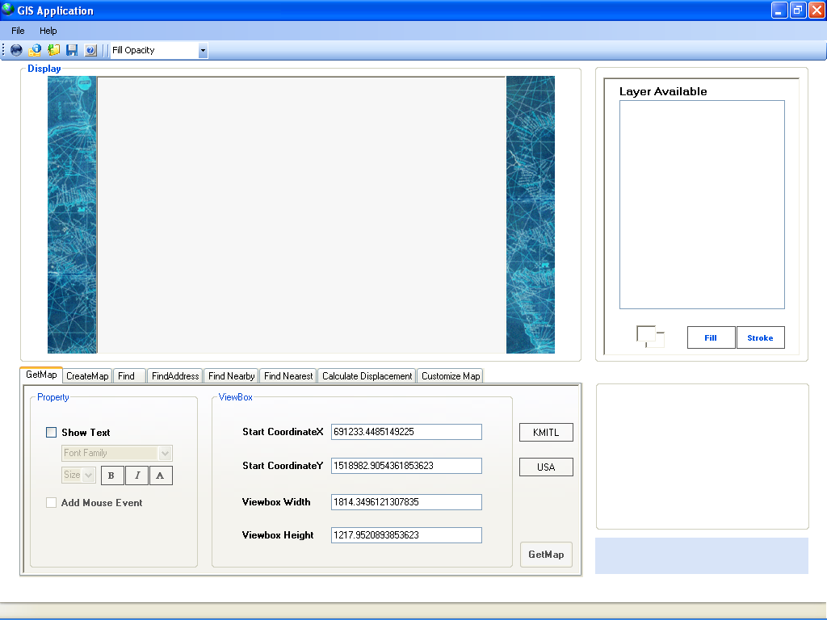

ประกอบด้วยส่วนที่ทำหน้าที่เรียกใช้บริการต่าง ๆ จาก GIS Webservices การติดต่อกับ Webservices ทำได้โดยการ Add Web Reference ที่ Solution Explorer

การแสดงผลแผนที่ ใช้ control ของ SVG Viewer ของค่าย Adobe โดย การ Add Reference ไลบราลี SVGACTIVEXLib.dll
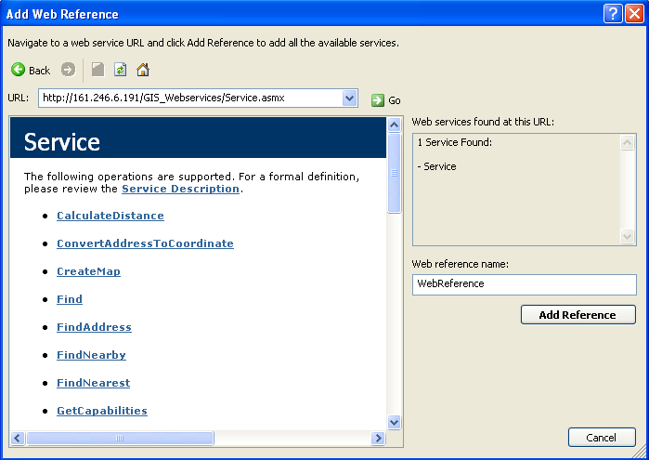
ประกาศสร้าง Object เพื่อเรียกใช้ method ของเว็บเซอร์วิส ดังนี้

WebReference.Service service = new WebReference.Service();

การทำงานของฟังก์ชันในการเรียกใช้บริการต่าง ๆ สรุปได้ดังนี้
- GetMap
สร้างเอกสาร xml เพื่อใช้ในการร้องขอบริการ
ร้องขอบริการโดยส่งเอกสาร xml ที่สร้างขึ้นเป็นพารามิเตอร์

รับผลลัพธ์เป็นเอกสาร SVG

นำผลลัพธ์ที่ได้มาแสดงผล

- CreateMap
สร้างเอกสาร xml เพื่อใช้ในการร้องขอบริการ
ร้องขอบริการโดยส่งเอกสาร xml ที่สร้างขึ้นเป็นพารามิเตอร์

รับผลลัพธ์เป็นเอกสาร SVG

นำผลลัพธ์ที่ได้มาแสดงผลโดย

- Find

เรียกใช้บริการโดยส่งพารามิเตอร์ซึ่งระบุเลเยอร์และชื่อสถานที่
รับผลลัพธ์เป็นสตริงของรายระเอียดของสถานที่ที่ค้นหาพบในรูปแบบ XML
นำผลลัพธ์ไปแสดงเป็นลิสต์ของสถานที่ทีค้นหาพบเพื่อให้ผู้ใช้เลือกที่ดูในแผนที่

- FindAddress

เรียกใช้บริการโดยส่งพารามิเตอร์
ซึ่งระบุที่อยู่
รับผลลัพธ์เป็นสตริงของรายระเอียดของสถานที่ที่ค้นหาพบในรูปแบบ xml
นำผลลัพธ์ไปแสดงเป็นลิสต์ของสถานที่ทีค้นหาพบเพื่อให้ผู้ใช้เลือกที่จะดูแผนที

- FindNearby

สร้างเอกสาร xml เพื่อใช้ในการร้องขอบริการ
ร้องขอบริการโดยส่งเอกสาร xml ที่สร้างขึ้น ค่าพิกัดอ้างอิง และรัศมี ที่ต้องการให้มีการค้นหา

รับผลลัพธ์เป็นเอกสาร SVG

นำผลลัพธ์ที่ได้มาแสดงผล

- FindNearest
เรียกใช้บริการโดยส่งพารามิเตอร์ พิกัดอ้างอิง และสามารถระบุชื่อสถานที่ได้
รับผลลัพธ์เป็นสตริงของรายระเอียดของสถานที่ที่ค้นหาพบในรูปแบบ XML
นำผลลัพธ์ไปใช้เพื่อเขียนสัญลักษณ์เพิ่มลงในไฟล์ SVG แล้วนำไปแสดงผล

- CalculateDistance
เรียกใช้บริการโดยส่งพารามิเตอร์
เป็นพิกัดเริ่มต้นและพิกัดสุดท้าย
รับผลลัพธ์เป็นค่า Double ของระยะขจัดที่คำนวณได้

นำผลลัพธ์ไปแสดงผล

- ConvertAddressToCoordinate
เรียกใช้บริการโดยส่งพารามิเตอร์
ซึ่งระบุเป็นที่อยู่
รับผลลัพธ์เป็นอาเรย์ของ Double ซึ่งเป็นพิกัดของสถานที่ซึ่งที่อยู่ตรงกับที่ระบุ

นำผลลัพธ์ไปแสดงผล
และแสดงพินระบุตำแหน่งเริ่มต้นสิ้นสุด

2. Form2.cs

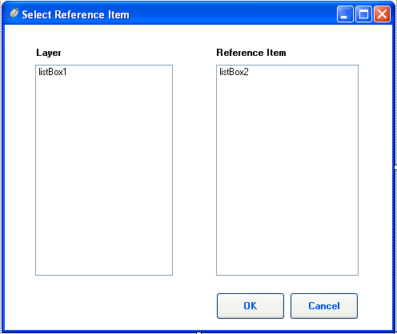

ฟอร์มนี้ทำหน้าที่แสดงลิสต์รายการสถานที่ของแต่ละเลเยอร์บนแผนที่และมีข้อมูลพิกัดของแต่ละสถานที่เพื่อให้สามารถระบุพิกัดจากชื่อสถานที่ได้

3. Form3.cs

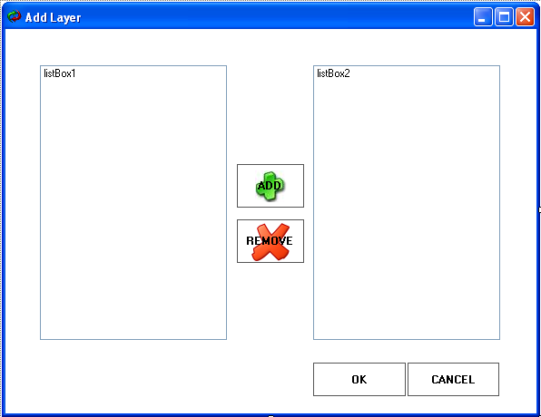

ฟอร์มนี้ทำหน้าที่ในการเลือกเลเยอร์ที่ต้องการให้กับ application โดยฟอร์มนี้จะไปเรียก Service Getcapabilities เพื่อขอข้อมูลว่า map server มีข้อมูลเลเยอร์อะไรบ้างที่รองรับ

3. Form4.cs

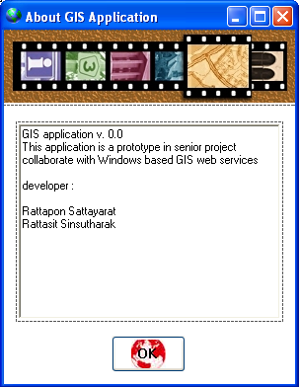

ฟอร์มนี้ทำหน้าที่แสดงผลรายละเอียดต่าง ๆ เกี่ยวกับแอพพลิเคชัน

